즉시 보도용

Baume & Mercier와 Indian Motocycle, 파트너십 발표

유타 보너빌, 2017년 8월 14일 – 스위스 주요 명품 시계 제조 회사이자 리치몬드 그룹의 일원인 Baume & Mercier와 미국 최초의 모터사이클 회사인 Indian Motorcycle이 오늘 독점 파트너십을 발표했습니다.

Indian Motorcycle과 Baume & Mercier가 역사적인 장소인 보너빌 솔트 플랫에서 모터사이클의 선구자이자 저명한 지상 속도 기록 보유자인 버트 먼로의 기념비적인 성과를 기념하며 이 독점 파트너십을 발표하는 행사는 열었습니다. 먼로가 자신의 인디안 스카우트 스팀라이너를 타고 솔트 플랫에서 속도의 한계를 넘어 “The World’s Fastest Indian(세계에서 가장 빠른 인디언)”이 된 지 50년이 지났습니다. 먼로가 기록한 상징적인 지상 속도 기록 50주년을 기념하기 위해 버트 먼로의 조카 손자인 리 먼로가 8월 13일 보너빌에서 역사적인 주행을 다시 했습니다. 먼로가 세운 상징적인 지상 속도 기록 50주년을 기념하는 Indian의 독점 행사와 관련된 더 많은 정보와 내용을 보려면 www.indianmotorcycle.com/en-us/burt-munro를 방문하세요.

Indian Motorcycle 부회장이자 EMEA 지역 총괄 매니저인 그랜트 베스터는 이렇게 말합니다. “Baume & Mercier와 Indian Motorcycle이 공유하는 핵심 가치는 장인의 솜씨와 최첨단 기술을 결합한 상징적인 제품을 제공하고자 헌신한다는 면에서 본질적으로 같습니다. 우리는 세계 최고의 시계 제조 회사 중 하나와 이 협약을 맺게 되어 기쁘며 이번 협력을 통해 새로운 분야에 더 넓은 입지를 다짐으로써 두 브랜드가 큰 기회를 가지게 될 것이라 믿습니다.”

"우리는 Indian Motorcycle과 제휴하게 되어 매우 자랑스러우며 영광스럽습니다" 라고 Baume & Mercier의 CEO 알렌 짐머만이 말했습니다. "이번 협약은 완벽함, 품질, 장인 정신을 추구하는 공통적인 자세로 더욱 빛을 발할 것이며 상징적인 디자인과 현대적인 미학으로 해석되어 우리에게 소개될 것입니다. 우리 두 브랜드는 탄탄하게 공유하는 가치를 갖고 있고 예외적으로 뛰어난 정신을 공유합니다."

서로 공유하는 가치로 손을 잡은 Baume & Mercier와 Indian Motorcycle은 모두 개척 시대부터 오늘날까지 스타일, 성능, 최상급 품질이 핵심 역량이자 동력으로 작용한 100여 년이 넘는 풍부한 역사를 자랑합니다.

이 고유한 협업을 통해 두 브랜드는 상징적인 정신을 포착해 Indian Motorcycle의 상징적인 역사에 찬사를 보내는 한정판 시계 시리즈를 통하여 이 정신을 해석할 것이며 이렇게 탄생한 제품은 올해 말 공개될 예정입니다. 각 디자인은 뛰어난 디테일로 더욱 풍부한 모습을 선보여 독특함을 추구하는 시계 애호가와 모터사이클 매니아를 기쁘게 할 것입니다.

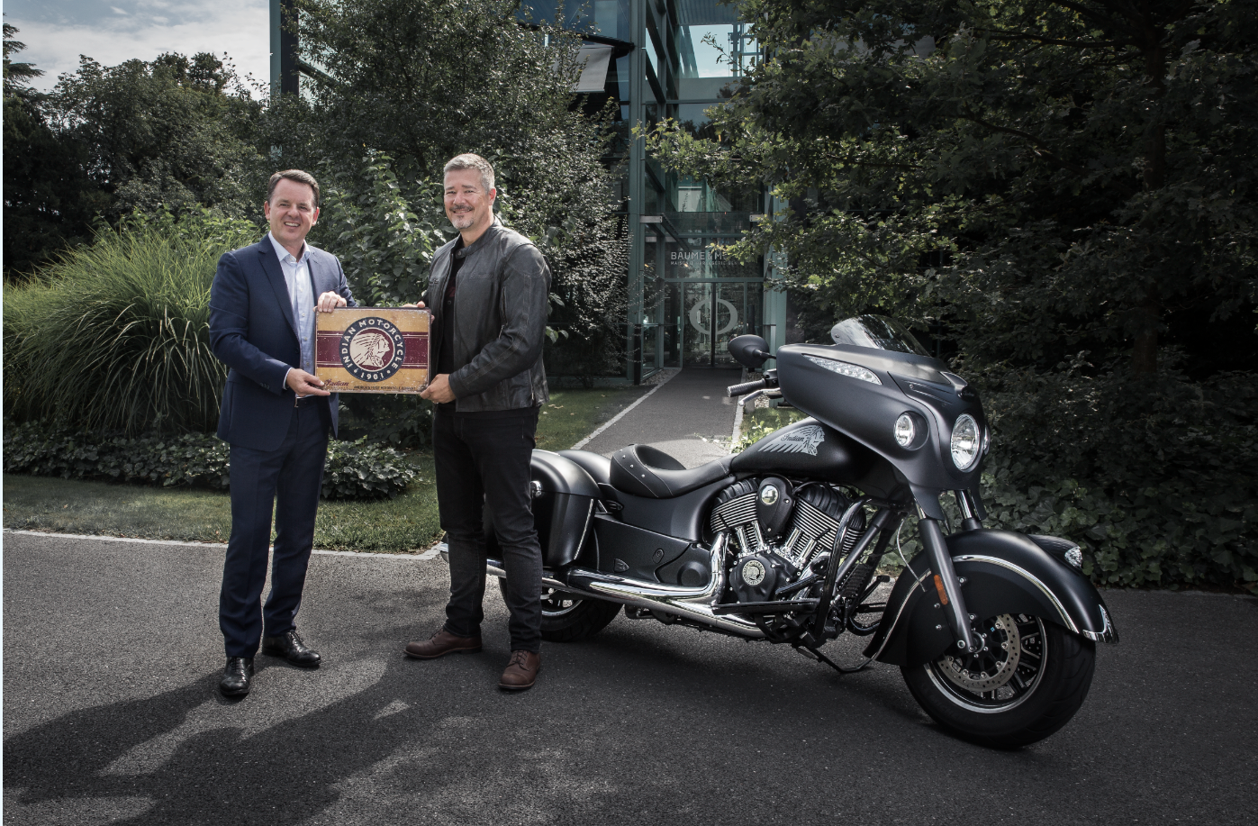

Baume & Mercier의 CEO 알렌 짐머만과 Indian Motorcycle EMEA 지역 총괄 매니저 그랜트 베스터가 Chieftain Dark Horse® 모터사이클 앞에서 파트너십 체결을 축하하고 있는 모습입니다.

Indian Motorcycle 소개
Indian Motorcycle Company는 미국 최초의 모터사이클 회사입니다. 1901년 창립된 Indian Motorcycle은 전 세계 모터사이클리스트의 마음을 사로 잡았으며 비할 데 없는 경주 우월성과 엔지니어링 기량 및 셀 수 없이 많은 혁신 및 업계 최초 제품으로 미국에서 가장 전설적이고 상징적인 브랜드 중 하나가 되는 업적을 세웠습니다. 현재 이러한 유산과 열정은 새로운 관리 체계로 재점화하고 있습니다.
더 자세히 알아보려면 www.indianmotorcycle.com을 방문하세요.

Baume & Mercier 소개
Baume & Mercier는 187년 전 설립한 이래 "완벽만을 허용하는 최고 품질의 시계만을 만든다"는 설립자의 간결하면서도 변함없는 모토 아래 탁월한 품질의 시계만을 제조해 온 명품 시계 제조 하우스입니다.
현재 컬렉션으로는 도시적인 감각이 특징인 클리프턴과 클리프턴 클럽, 스포티하고 세련된 케이프랜드, 클래식한 클라시마 및 마이 클라시마와 사각형 모양이 인상적인 햄턴이 있습니다. 여성 전용 라인으로는 반짝이는 과감한 라인이 특징인 리니아, 우아함과 귀함이 세련되게 어우러진 새로운 프로메스가 있습니다.

Baume & Mercier 시계가 포착하는 시간은 주로 삶에 구두점을 찍는 드물고 예외적인 순간입니다. Baume & Mercier 하우스는 풍부한 감정으로 가득찬 이 잊을 수 없는 순간의 생생한 목격자로 이러한 순간을 기념합니다.
더 자세히 알아보려면 www.baume-et-mercier.com을 방문하세요.

Indian 미디어 연락처
Indian Motorcycle 미디어 EMEA
Twitter 팔로우 @IndianEMEA_PR
+44 (0) 1525 270100
press@indianmotorcycle.media
제프 밀러드(Jeff Millard)
브랜드 앰프(Brand Amp)(미국 Indian Motorcycle)
jeff@thebrandamp.com
714-333-7150

Baume & Mercier 미디어 연락처
코린 델리 가티(Corinne DELLI GATTI)
국제 미디어 및 홍보수석
+41 (0) 22 999 51 51
corinne.delli-gatti@baume-et-mercier.com

